
บันทึกข้อความ
- ตัวอย่าง -
ส่วนราชการ สถาบันพัฒนาฝีมือแรงงาน 42 หนองคาย กลุ่มงานพัฒนาฝีมือแรงงาน โทร.0 4249 5009
ที่ พม /๒๕67 วันที่ กุมภาพันธ์ 2567
เรื่อง รายงานผลการฝึกอบรม การฝึกยกระดับฝีมือหลักสูตรการติดตั้งและบำรุงรักษาเซลล์แสงอาทิตย์
และพิจารณาลงนาม

เรียน ผู้อำนวยการสถาบันพัฒนาฝีมือแรงงาน 42 หนองคาย

1. เรื่องเดิม
1.1 หนังสือที่ รง 0453/111 ลงวันที่ 24 มกราคม 2567 สถาบันพัฒนาฝีมือแรงงาน 42 หนองคาย ได้อนุมัติให้กลุ่มงานพัฒนาฝีมือแรงงาน ดำเนินการการฝึกยกระดับฝีมือ หลักสูตรการติดตั้งและบำรุงรักษาระบบเซลล์แสงอาทิตย์ จำนวน 20 คน ฝึกระหว่างวันที่ 30 มกราคม – 2 กุมภาพันธ์ 2567 เวลา ๐9.00 น. ถึง 17.30 น. ณ สถาบันพัฒนาฝีมือแรงงาน 42 หนองคาย หมู่ 14 ตำบลค่ายบกหวาน อำเภอเมือง จังหวัดหนองคาย
1.2 หนังสือที่ รง 0453/138 ลงวันที่ 30 มกราคม 2567 สถาบันพัฒนาฝีมือแรงงาน 42 หนองคาย ได้อนุมัติรายชื่อผู้เข้าฝึกอบรมเพิ่มเติม จำนวน 3 คน มีผู้เข้าฝึกอบรมรวมทั้งสิ้น จำนวน 21 คน
2. ข้อรายงาน
บัดนี้การดำเนินการฝึกอบรมดังกล่าวได้เสร็จสิ้นแล้ว กลุ่มงานพัฒนาฝีมือแรงงาน ขอรายงานผลการฝึกอบรม ดังนี้
๑. จำนวนผู้สมัครเข้าฝึกอบรม จำนวน ๒1 คน เป็นชาย 21 คน หญิง - คน
๒. จำนวนผู้เข้าฝึกอบรม จำนวน ๒1 คน เป็นชาย 21 คน หญิง - คน
๓. จำนวนผู้ผ่านการฝึกอบรม จำนวน ๒1 คน เป็นชาย 21 คน หญิง - คน
๔. จำนวนผู้ไม่ผ่านการฝึกอบรม จำนวน - คน เป็นชาย - คน หญิง - คน
พร้อมนี้ได้แนบเอกสารประกอบการรายงานผลการฝึกอบรม เพื่อดำเนินการต่อไป ดังนี้
1. ประกาศรายชื่อผู้ผ่านการฝึก จำนวน 1 ฉบับ
2. สำเนาแบบประเมินผลการฝึก จำนวน ๑ ชุด
๓. สรุปบัญชีรายชื่อผู้รับการฝึก/รายงานผล จำนวน ๑ ฉบับ
๔. สำเนาแบบบันทึกการเข้าฝึกประจำวัน จำนวน ๑ ชุด
๕. ใบประกาศรายชื่อผู้ผ่านการฝึกอบรมในระบบฯ จำนวน 1 ชุด
6. แบบตรวจสอบวัสดุฝึกเพื่อสนับสนุนการมีส่วนร่วมฯ จำนวน 1 ฉบับ
7. แบบรายงานวัสดุคงเหลือ จำนวน ๑ ฉบับ
8. ใบสมัคร/เอกสารประกอบผู้สมัครเข้าฝึกอบรม จำนวน ๒1 ชุด
9. แบบสอบถามผู้ผ่านการฝึก (QA6222) จำนวน ๒1 ชุด
10. แบบติดตามและประเมินผลฯ ปี 2567 จำนวน 21 ชุด
11. ภาพกิจกรรมการฝึกอบรมตามโครงการฯ จำนวน 1 ชุด
12. สำเนาหนังสือขออนุมัติดำเนินการเปิดฝึกอบรมฯ จำนวน 1 ชุด
13. สำเนาหนังสือขออนุมัติรายชื่อผู้เข้าฝึกอบรมเพิ่มเติม จำนวน 1 ชุด
14. สำเนาประกาศรายชื่อผู้ผ่านการคัดเลือกฯ จำนวน 1 ฉบับ
15. สำเนาประกาศรายชื่อผู้ผ่านการคัดเลือกฯ เพิ่มเติม จำนวน 1 ฉบับ

/3.ข้อพิจารณา...
- 2 -
3. ข้อพิจารณา
กลุ่มงานพัฒนาฝีมือแรงงาน พิจารณาแล้วเห็นควรดำเนินการ ดังนี้
3.1 โปรดลงนามในประกาศรายชื่อผู้ผ่านการฝึกอบรมการฝึกยกระดับฝีมือ หลักสูตร การติดตั้งและบำรุงรักษาระบบเซลล์แสงอาทิตย์
3.2 โปรดลงนามลายเซ็นดิจิทัลในวุฒิบัตรผู้ผ่านการฝึกอบรมการฝึกยกระดับฝีมือ หลักสูตรการติดตั้งและบำรุงรักษาระบบเซลล์แสงอาทิตย์
จึงเรียนมาเพื่อโปรดพิจารณา

(นายธวัชชัย ดวงคำ)
ผู้อำนวยการกลุ่มงานพัฒนาฝีมือแรงงาน

ทราบ/ลงนามแล้ว

(นางสาวประภัสสร ประจันตะเสน)
ผู้อำนวยการสถาบันพัฒนาฝีมือแรงงาน 42 หนองคาย

ประกาศสถาบันพัฒนาฝีมือแรงงาน 42 หนองคาย
เรื่อง ประกาศรายชื่อผู้ผ่านการฝึกอบรม การฝึกยกระดับฝีมือ
หลักสูตรการติดตั้งและบำรุงรักษาเซลล์แสงอาทิตย์
.........................................................
ตามที่สถาบันพัฒนาฝีมือแรงงาน 42 หนองคาย ได้ดำเนินการฝึกอบรม การฝึกยกระดับฝีมือ
หลักสูตร การติดตั้งและบำรุงรักษาเซลล์แสงอาทิตย์ ระยะเวลาฝึก 30 ชั่วโมง มีผู้เข้าฝึกอบรมจำนวน 21 คน ระหว่างวันที่ 30 มกราคม – 2 กุมภาพันธ์ 2567 เวลา 09.00 น. ถึง 17.30 น. ณ สถาบันพัฒนาฝีมือแรงงาน 42 หนองคาย ตำบลค่ายบกหวาน อำเภอเมือง จังหวัดหนองคาย นั้น
สถาบันพัฒนาฝีมือแรงงาน 42 หนองคาย ขอประกาศรายชื่อผู้ผ่านการฝึกอบรม
การฝึกยกระดับฝีมือ หลักสูตร การติดตั้งและบำรุงรักษาเซลล์แสงอาทิตย์ จำนวน 21 คน ดังนี้
1. นายสุวรรณ คำตะนิตย์
2. นายปฐมชัย สูฝน
3. นายอณัตชัย สูฝน
4. นายอนุชิต ไชยสัตย์
5. นายวิชัย จำนงนิตย์
6. นายอดิเรก แก่นท้าว
7. นายสุพรรณ สาวะทุม
8. นายพงษ์นรา หินกาล
9. นายวทัญญู เหมะชัย
10. นายปิยะวุฒิ ปะเมธา
11. นายสานิต ชุมพล
12. ว่าที่ร้อยตรีจิรวงค์ นามวงศ์
13. นายทศพร พลเยี่ยม
14. นายสวิน ประพันธ์ศรี
15. นายเทพนรินทร์ ศรีแนน
16. นายนำพล ชุมมณี
17. นายคณากร เวียงคำ
18. นายเกริกกูล อังสนาพร
19. นายณรงค์ สำราญจิตร์
20. นายเชาวฤทธิ์ รัตนรังษี
21. นายเอลีชา พันธ์แก้ว
จึงประกาศมาเพื่อทราบโดยทั่วกัน
ประกาศ ณ วันที่ 15 กุมภาพันธ์ พ.ศ. ๒๕๖7
(นางสาวประภัสสร ประจันตะเสน)
ผู้อำนวยการสถาบันพัฒนาฝีมือแรงงาน 42 หนองคาย

ภาพกิจกรรมโครงการเสริมสมรรถนะแรงงานด้านเทคโนโลยีรองรับการทำงานในศตวรรษที่ 21
การฝึกยกระดับฝีมือ หลักสูตรการติดตั้งและบำรุงรักษาระบบเซลล์แสงอาทิตย์
ฝึกระหว่างวันที่ 30 มกราคม – 2 กุมภาพันธ์ 2567
ณ สถาบันพัฒนาฝีมือแรงงาน 42 หนองคาย จังหวัดหนองคาย

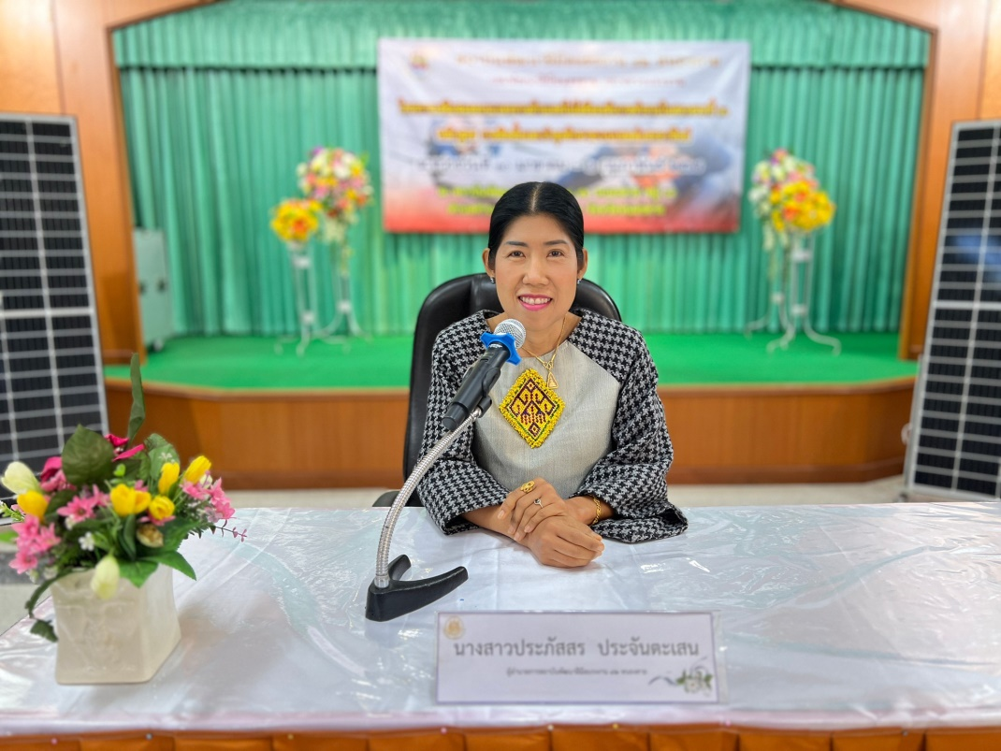

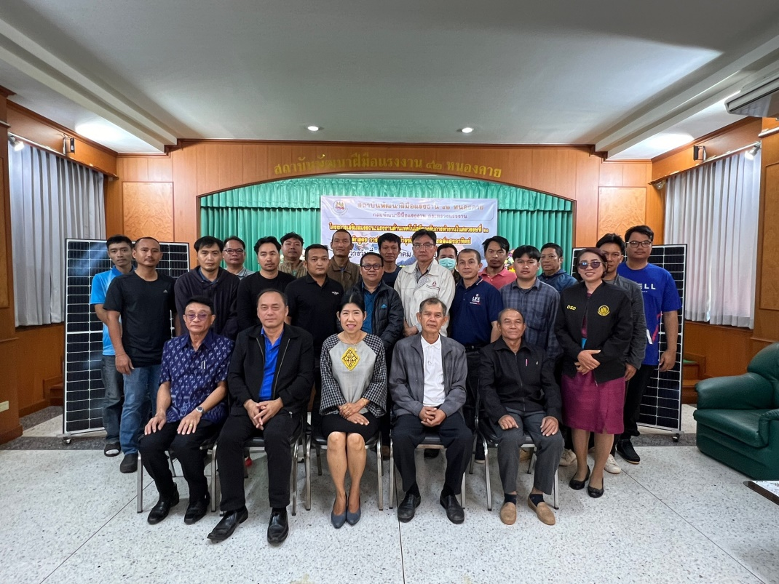

ภาพกิจกรรมโครงการเสริมสมรรถนะแรงงานด้านเทคโนโลยีรองรับการทำงานในศตวรรษที่ 21
การฝึกยกระดับฝีมือ หลักสูตรการติดตั้งและบำรุงรักษาระบบเซลล์แสงอาทิตย์
ฝึกระหว่างวันที่ 30 มกราคม – 2 กุมภาพันธ์ 2567
ณ สถาบันพัฒนาฝีมือแรงงาน 42 หนองคาย จังหวัดหนองคาย



